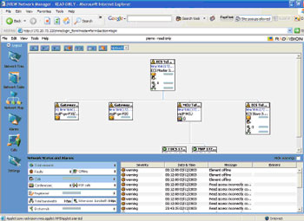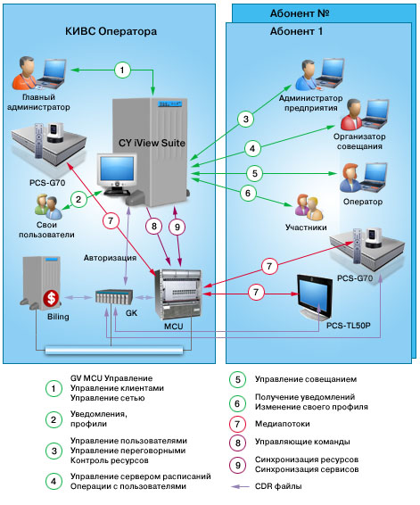

**Процессы взаимодействия между оператором и абонентом при предоставлении услуги** [**ВКС**](http://www.microtest.ru/hardware/videoconferencing/).